# CAPA

**Quem sou eu? Como descobrir minha vocação?**Um guia direto e acolhedor para quem está confuso sobre o futuro
Autor: Prof. Wanderley Gazeta

---

# INTRODUÇÃO – Um papo sério, sem enrolação

Você já se sentiu pressionado para escolher "o que vai ser da vida"… antes mesmo de saber quem você é? Pois é. A escola ensina fórmulas de Bhaskara, mas não ensina como lidar com a dúvida sobre qual curso escolher ou que profissão seguir.

Este livreto é diferente: não vai te dar uma fórmula pronta, mas vai te ajudar a entender seu próprio caminho. Falo aqui como alguém que já viu muitos jovens se perderem — e muitos se encontrarem — e sei como uma palavra certa pode mudar tudo.

---

# 1. O PESO DE ESCOLHER

No 3º ano do Ensino Médio, parece que o mundo inteiro quer saber:

- “Já decidiu a faculdade?”
- “Vai fazer o quê da vida?”
- “Você é de humanas ou exatas?”

Mas a verdade é que muita gente se sente perdida. E tá tudo bem. O problema é não fazer nada com isso. Na verdade, não está bem, não! Se você não tem convicção em sua escolha, não pode estar bem! Assim você está desconsiderando seus valores e a riqueza de quem você é, do potencial das contribuições que você sabe que pode oferecer. Você precisa se conhecer melhor para estabelecer e vencer desafios!

---

# 2. O QUE É VOCAÇÃO (DE VERDADE)

Vocação não é só um "dom mágico" que você nasce sabendo.É uma mistura de:

- **Aquilo que você gosta de fazer**
- **Aquilo que você faz bem**
- **Aquilo que o mundo precisa**
- **Aquilo que pode sustentar você de forma digna e estável**

📌 *Diagrama Ikigai – VOCAÇÃO está no centro daquilo que você ama, sabe fazer, o mundo precisa e pelo que você pode ser remunerado de forma digna.*

---

# 3. AUTOCONHECIMENTO: O PRIMEIRO PASSO

> "Conhece-te a ti mesmo." – Sócrates

📷 *Imagem: árvore frutífera com raízes visíveis (talentos) e frutos (realizações)*

Pense se em uma laranjeira. Ela se esforça para dar laranja?" Assim como Deus colocou em uma laranjeira elementos químicos, genéticos, biológicos para que ela dê laranja naturalmente, será que Ele não fez algo parecido conosco?

Você já parou para pensar:

- O que você faz com facilidade e prazer?
- Que atividades fazem você perder a noção do tempo?
- Que tipo de problema você gosta de resolver?

A Bíblia diz: "Você conhece alguém competente no que faz? Ele será reconhecido por pessoas importantes e jamais será desprezado." — Provérbios 22:29 (paráfrase)

Incluiremos aqui:

- Testes práticos (estilo “checklist vocacional”), como: "Quais são as 5 atividades que me deixam animado?", "O que eu faria mesmo se não ganhasse nada por isso?", ou "O que eu resolveria hoje se tivesse todo o tempo e recursos do mundo?";
- Atividades de autodescoberta, como preencher um diário vocacional, fazer mapa de talentos e círculo de valores;
- Reflexões sobre infância, hobbies e experiências marcantes que revelaram algum talento, prazer ou facilidade especial, como: “O que eu gostava de brincar quando era pequeno?”, “Em que momento fui elogiado com sinceridade por algo que fiz bem?”, “Qual foi uma dificuldade que superei com criatividade?”.

✅ **Checklist vocacional interativo**

Responda com sinceridade:

1. Quais atividades eu faria mesmo sem ganhar nada?
2. Quando foi a última vez que perdi a noção do tempo fazendo algo?
3. Em que tipo de tarefa as pessoas sempre pedem minha ajuda?
4. O que me dá indignação e vontade de resolver no mundo?
5. Se eu pudesse ter garantido sucesso em qualquer área, o que escolheria?

🔎 *Quer ir além?*
Recomendo o teste gratuito disponível em: [https://www.testevocacionalgratis.com.br](https://www.testevocacionalgratis.com.br)

---

# 4. O MITO DA ESCOLHA DEFINITIVA

Muita gente acredita que precisa “acertar de primeira”. Isso é uma mentira que gera ansiedade.

> A vida profissional é feita de **ajustes**, **experiências** e **descobertas** ao longo do caminho.

> “O sucesso é a soma de pequenos esforços repetidos dia após dia.” — Robert Collier

📊 *Dado de apoio: Segundo a FGV, cerca de 40% dos brasileiros com diploma universitário trabalham fora da área em que se formaram.*

Você pode:

- Mudar de curso sem estar fracassando;
- Redirecionar seu talento;
- Descobrir uma vocação em algo que nem existia 10 anos atrás!

---

# 5. COMO COMEÇAR A DESCOBERTA DA SUA VOCAÇÃO

Orientações práticas:

- Refletir sobre os seus interesses autênticos que lhe dão satisfação. (veja cap. 3)
- Colher informações com profissionais que atuam em áreas de interesse;
- Fazer estágios curtos, visitas técnicas, trabalhos voluntários;
- Usar ferramentas gratuitas de orientação vocacional online (listaremos algumas);
- Conversar com mentores (professores, líderes, pastores, conselheiros).

📷 *Imagem: caminho com placas sucessivas: Ensino Médio, Faculdade, Pós-graduação, Família, Metas, Objetivo final*
Importante: Estas placas devem vir exatamente nessa ordem porque elas representam uma linha no tempo. O objetivo final deve estar em placa no final do caminho, bem mais distante das outras.
Uma outra alternativa seria uma escada com essas marcas distribuídas nos degraus, espaçadas umas das outras por 3 ou 4 degraus, No topo o objetivo final, com alguns degraus ainda dando continuidade à escada, sugerindo que a vida continua e é possível continuar evoluindo sempre.
---

📖 **Histórias reais para inspirar sua caminhada**

(incluiremos depois nesta nova geração)

---

📘 **Conclusão**

Agora é sua vez. Pegue as ferramentas, os testes, as inspirações... e mergulhe em si mesmo. A descoberta da vocação não acontece de um dia para o outro, mas ela começa quando você decide olhar para dentro com verdade.

Não tenha pressa. Mas não se acomode. Seu chamado está esperando por você.

🎯 “Quem tem um porquê, enfrenta qualquer como.” — Viktor Frankl

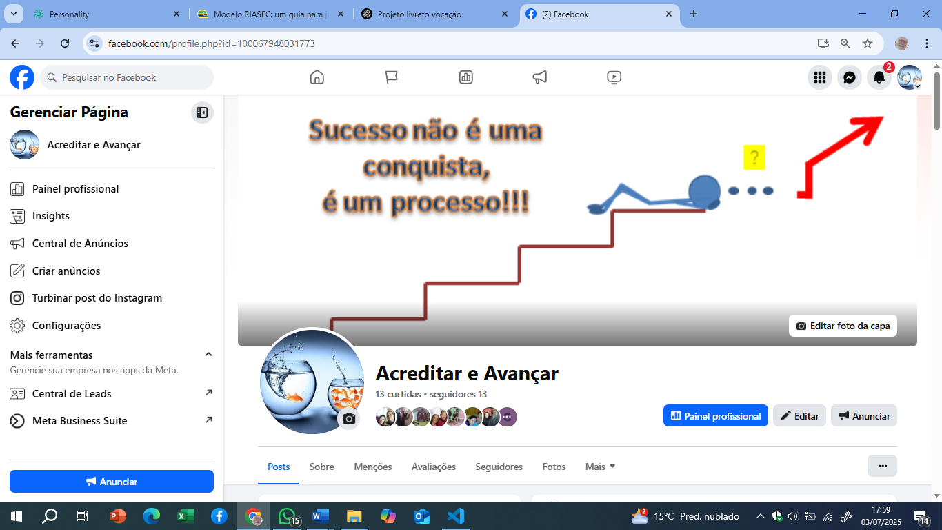
Modelo RIASEC – Instituto Ayrton Senna
Seu sonho

Teste de personalidade gratuito

